КОМИТЕТ  РЕСПУБЛИКИ ТАТАРСТАН  ПО ОХРАНЕ ОБЪЕКТОВ КУЛЬТУРНОГО НАСЛЕДИЯ |  | ТАТАРСТАН РЕСПУБЛИКАСЫНЫӉ МӘДӘНИ МИРАС ОБЪЕКТЛАРЫН САКЛАУ КОМИТЕТЫ

ПРИКАЗ БОЕРЫК
№
г. Казань

Об утверждении границ территории объекта культурного наследия регионального значения «Дом, в котором в августе 1941 года жила русская поэтесса Цветаева Марина Ивановна», август 1941 г., расположенного по адресу: Республика Татарстан, Елабужский муниципальный район, г. Елабуга, ул. Малая Покровская, д. 20

В соответствии с Федеральным законом от 25 июня 2002 года № 73-ФЗ
«Об объектах культурного наследия (памятниках истории и культуры) народов Российской Федерации», Законом Республики Татарстан от 1 апреля 2005 года № 60-ЗРТ «Об объектах культурного наследия в Республике Татарстан», в целях сохранения и государственной охраны объектов культурного наследия регионального значения и их территорий, как объектов градостроительной деятельности особого регулирования, п р и к а з ы в а ю:
- Утвердить границы территории объекта культурного наследия регионального значения «Дом, в котором в августе 1941 года жила русская поэтесса Цветаева Марина Ивановна», август 1941 г., расположенного по адресу: Республика Татарстан, Елабужский муниципальный район, г. Елабуга, ул. Малая Покровская,
д. 20, согласно приложению к настоящему приказу.
2. Отделу учета объектов культурного наследия и градостроительной деятельности обеспечить внесение сведений о границах территории объекта культурного наследия регионального значения «Дом, в котором в августе 1941 года жила русская поэтесса Цветаева Марина Ивановна», август 1941 г., расположенного по адресу: Республика Татарстан, Елабужский муниципальный район, г. Елабуга, ул. Малая Покровская, д. 20, в единый государственный реестр объектов культурного наследия (памятников истории и культуры) народов Российской Федерации и в Единый государственный реестр недвижимости.
3. Контроль за исполнением настоящего приказа оставляю за собой.

Председатель И.Н. Гущин

Приложение к приказу
Комитета Республики Татарстан по охране объектов культурного наследия
от ___________ 2023 № ______

Границы территории
объекта культурного наследия регионального значения «Дом, в котором в августе 1941 года жила русская поэтесса Цветаева Марина Ивановна», август 1941 г., расположенного по адресу: Республика Татарстан, Елабужский муниципальный район, г. Елабуга, ул. Малая Покровская, д. 20

Карта (схема)
границ территории объекта культурного наследия регионального значения
«Дом, в котором в августе 1941 года жила русская поэтесса Цветаева Марина Ивановна», август 1941 г., расположенного по адресу: Республика Татарстан, Елабужский муниципальный район, г. Елабуга, ул. Малая Покровская, д. 20
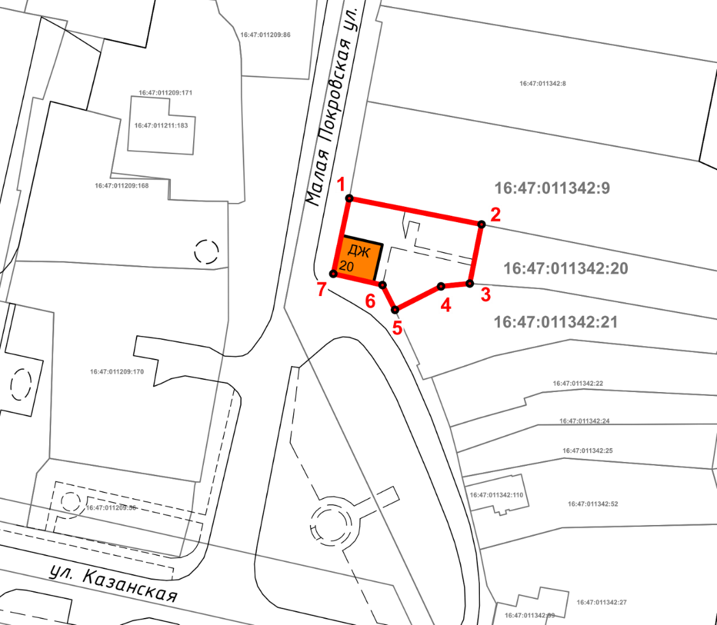
Масштаб 1:1000

Используемые условные знаки и обозначения:
 | – объект культурного наследия «Дом, в котором в августе 1941 года жила русская поэтесса Цветаева Марина Ивановна», август 1941 г.
 | – граница территории объекта культурного наследия
1 – 7 | − номер характерной точки границы территории объекта культурного наследия
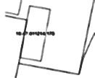 | – границы земельных участков
16:47:011342:9 | – кадастровый номер земельного участка
Картографическое описание
границ территории объекта культурного наследия регионального значения «Дом, в котором в августе 1941 года жила русская поэтесса Цветаева Марина Ивановна», август 1941 г., расположенного по адресу: Республика Татарстан, Елабужский муниципальный район, г. Елабуга, ул. Малая Покровская, д. 20

Границы территории объекта культурного наследия регионального значения «Дом, в котором в августе 1941 года жила русская поэтесса Цветаева Марина Ивановна», август 1941 г., расположенного по адресу: Республика Татарстан, Елабужский муниципальный район, г. Елабуга, ул. Малая Покровская, д. 20, проходят:

Прохождение границ |  | Описание прохождения границ
от точки | до точки
1 | 2 | от точки 1 в юго-восточном направлении на расстояние 28,56 метра до точки 2 по юго-восточной границе земельного участка с кадастровым номером 16:47:011342:9
2 | 3 | от точки в юго-западном направлении на расстояние 12,78 метра до точки 3
3 | 5 | от точки 3 в юго-западном направлении на расстояние 17,07 метра до точки 5 по северо-западной границе земельного участка с кадастровым номером 16:47:011342:21
5 | 6 | от точки 5 в северо-западном направлении на расстояние 5,89 метра до точки 6
6 | 7 | от точки 6 в северо-западном направлении на расстояние 10,69 метра до точки 7
7 | 1 | от точки 7 в северо-восточном направлении на расстояние 16,37 метра до точки 1

Таблица характерных (поворотных) точек
границ территории объекта культурного наследия регионального значения «Дом, в котором в августе 1941 года жила русская поэтесса Цветаева Марина Ивановна», август 1941 г., расположенного по адресу: Республика Татарстан, Елабужский муниципальный район, г. Елабуга, ул. Малая Покровская, д. 20

№ | Координаты характерных (поворотных) точек  в местной системе координат (МСК-16)
 | X | Y
1 | 471978.20 | 2302522.03
2 | 471972.66 | 2302550.05
3 | 471960.12 | 2302547.55
4 | 471959.51 | 2302541.46
5 | 471954.53 | 2302531.71
6 | 471959.79 | 2302529.06
7 | 471962.18 | 2302518.64
1 | 471978.20 | 2302522.03

